

**PROGRAMME SEV A MARSEILLE BELLE DE MAI**

**DU 21 AU 28 OCTOBRE 2018**

**PAR LSR AUDE AVEC "LES VILLAGES CLUB DU SOLEIL**

**Dimanche 21 octobre**

Arrivée au Village Club à partir de 16h. Installation. Apéritif de Bienvenue. Dîner et **soirée animée**.

**Lundi 22 octobre**

**Matin** : **Découverte accompagnée du Vieux-Port et de son histoire, de la Vieille Charité et du quartier du Panier lieu emblématique de Marseille**.

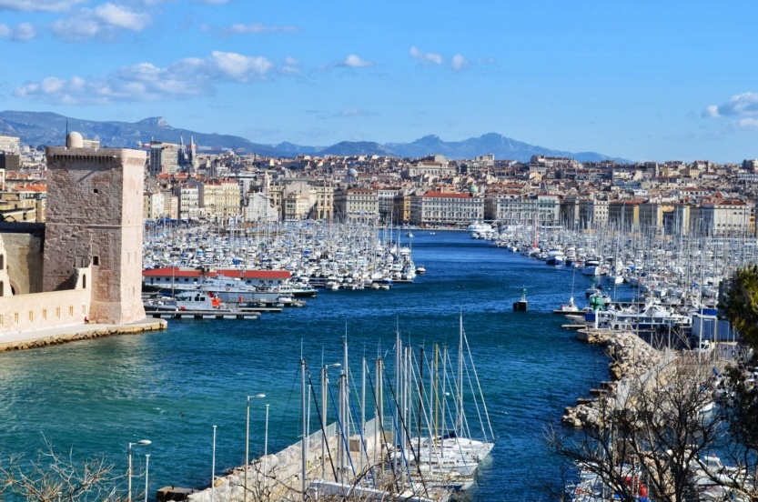

**Après-midi** : **découverte d’Aubagne, capitale du santon, des figurines d'argile des acteurs (Raimu, Fernandel, Orane Demasis, Pierre Fresnay......**

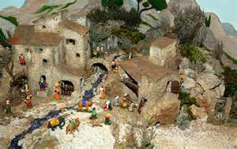

**Retour Village. Jeux apéro. Dîner et soirée animée.**

**Mardi 23 octobre– journée avec un accompagnateur**

**Matin : Notre Dame de la Garde:" La Bonne Mère" est un magnifique monument romano-Byzantin (mosaïques, ex-voto) avec superbe vue sur la Ville**

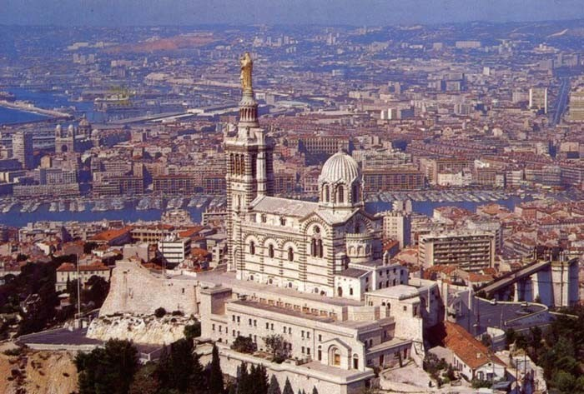

**Après-midi : Depuis le Vieux Port,**

**traversée vers l’Ile d’IF avec la visite de son château rendu célèbre par Alexandre Dumas**

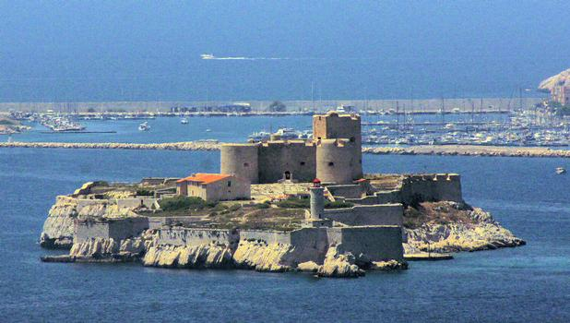

**Jeux apéro. Dîner et soirée animée.**

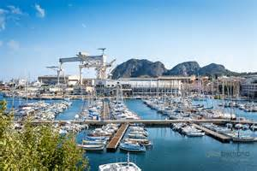

**Mercredi 24 octobre journée à La Ciotat: visite de la maison de la construction navale, du Chantier Naval et de son**

**histoire, repas avec LSR La Ciotat, conférence sur la peste en 1720 et si possible visite de la vieille ville**

**Jeudi 25 octobre matin: Découverte du superbe Palais Longchamp construit pour marquer l'arrivée des eaux de la Durance à Marseille. Visite de son remarquable jardin et du musée d’Histoire Naturelle: spécimens naturels et squelettes (girafe, éléphant, ours...),histoire de l'aventure de l'Homme, fossiles...**



**après-midi: libre pour faire vos emplettes ou visiter**

**Jeux apéro. Dîner et soirée animée.**

**Vendredi 26 octobre:**

**Matin: Découverte accompagnée de l'Abbaye bénédictine de Saint Victor du 15ème, aux tours aveugles et crénelées, qui**



**surplombe le Vieux-Port**

**après-midi: Au départ du Vieux-Port, balade en bateau à la découverte des 12 Calanques de Marseille à Cassis avec des vues à vous couper le souffle:.**



**Thé dansant, dîner et soirée animée.**

**Samedi 27 octobre : Matin: découverte du Mucem, musée des civilisations de l'Europe et de la Méditerranée (350000 objets y sont exposés et des fonds documentaires)**

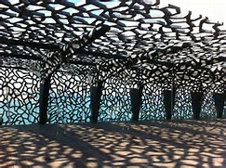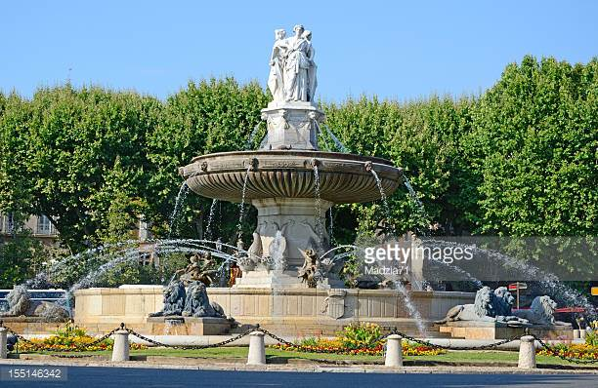

**après-midi: visite de la vieille ville d'Aix en Provence , ville d'élégances révélées au fil des rues, des places et des hôtels particuliers. Un patrimoine architecturel et culturel exceptionnel jeux apéro. Dîner et soirée animée**

**Dimanche28 octobre: Départ après le déjeuner**

**Ce programme peut être modifié selon les prévisions météo pour la visite des calanques**

**TARIFS: grâce au dispositif "Séniors en Vacances" tout le monde bénéficiera d'un tarif réduit (690 € au lieu de 900 € sur la base de 30 personnes) et ceux non imposables se verront attribuer une aide ANCV de 160 € soit 530 € le séjour. Sur la base de 40 personnes le tarif sera de 660 € et de 500 € pour les non imposables. Les non imposables devront fournir l'avis d'imposition reçu en 2017 pour les revenus 2016. Le nombre de bénéficiaires des aides de 160 € étant fixé par l'ANCV elles seront attribuées par ordre de dépôt des inscriptions. Donc, ne tardez pas à vous inscrire**

**----------------------------------------------------------------------------------------------------------------------------------**

**Bulletin d'inscription pour Marseille en SEV à remettre au plus tard le 30 mars 2018**

**Nom........................................Prénom........................................Adresse..............................................................................Tel................................Courriel...................................................................**

**inscrit ...............personnes dont .......sont non imposables**

**règle à l'inscription:...........€ (100 € minimum obligatoire à l'inscription))**

**paiements suivants en 3 fois: 1/3 le 2 avril - 1/3 le 30 juin- le solde le 15 septembre**

**à retourner ave le chèque à l'ordre de LSR Aude à Aline Martinolle 6 rue du Vercors 11800 Trèbes (06 87 39 54 48) autres contacts: Alain 06 80 67 55 21 - Micheline 06 13 96 68**